***Мастер - класс «Мезенские рыбки»***

***Воспитатель: Ромашко Жанна Сергеевна***

***Музыкальный руководитель: Полютина Елена Александровна***



***Мезенская рыбка***

***Мезень река Белого моря***

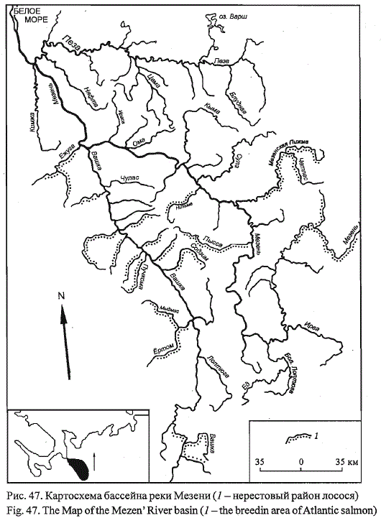



Мезе́нь — река, протекающая на территории республики Коми и Архангельской области. Длина реки Мезень — 966 км, площадь водосборного бассейна реки Мезень — 78 000 км².

Река Мезень берёт своё начало на западных склонах Тиманского кряжа в Республике Коми. Истоки реки Мезень находятся на высоте 370 метров над уровнем моря, у Четласского камня. Учитывая высоту общего падения (370 м) и длину реки, можно смело говорить, что уклон реки Мезень составляет 0,383%. Название реки Мезень имеет много вариантов происхождения.

Река Мезень неимоверно петляет. Делая изгиб, река поворачивает сначала на запад, а потом поворачивает на север, река Мезень течёт в сторону Архангельской области. Протекая через Архангельскую область река Мезень постепенно доворачивает на север. После слияния Мезени с Вашкой резко поворачивает на север. На самом севере возле города Мезень впадает в Мезенскую губу Белого моря. Мезенская губа, является одним из четырех самых крупных заливов Белого моря, таких как Кандалакшский залив, Двинская и Онежская губа. Мезенская губа лежит к югу от полуострова Канин, длина ее 105 километров, ширина – 97, глубина колеблется от 5 до 25 метров.



В верхнем течении берега Мезени высокие и скалистые, в среднем течении Мезень извилиста, много перекатов, затрудняющих судоходство. В нижнем течении, ниже устья реки Вашка, русло реки изобилует мелями и перекатами.

В устье Мезени наблюдаются приливы, которые распространяются вверх по реке на 64 км, и вода может подыматься до 6 м. В устье Мезени уровень подъёма воды еще выше, до 10 м, поэтому существует проект постройки в Мезенской губе приливной электростанции, в срок до 2020 года.

Бассейн реки Мезень, богат водными ресурсами – 15187 притоков пополняют Мезень. К основным притокам Мезени относятся 103 речки, 53 из которых являются левыми притоками, и, соответственно, 50 – правыми притоками. К самым крупным притоках Мезени относятся Мезенская Пижма и Сула, Кыма и Пёза, Вашка и Пысса, Ус, Большая Лоптюга и Ирва. Самый длинный приток - Вашка, длиной 605 км, самый короткий, Ус – длина 102 км. Таковы основные притоки реки Мезень. Один из притоков интересен своей бифуркацией, или раздвоением русла. Мезенская Пижма (длина 236 км), благодаря этому явлению, впадает, как в Печору, так и в Мезень, и связывает Мезень с водным бассейном Печоры.



Питание реки Мезень смешанное, с преобладанием снегового. Среднегодовой расход воды — 886 м³/сек, наибольший — 9530 м³/сек. Половодье на реке Мезень в мае — июне, летом и осенью дождевые паводки. Замерзает Мезень в конце октября — середине ноября, вскрывается ото льда Мезень в конце апреля — начале мая.



***Хозяйственное использование реки Мезень***

Река Мезень сплавная. Сложность водного маршрута на реке Мезень оценивается как первая категория. Поэтому Мезень идеально подходит для сплава начинающих и малоопытных туристов-водников. Сплав по реке Мезень возможен как на байдарках, так и катамаранах. Как правило сплавные маршруты начинаются в Коми, на горной части реки.

Мезень судоходна на 201 км от устья, до впадения реки Вашка, а весной на протяжении 681 км до пристани Макар-Ыб Удорского района Республики Коми (в 70-х годах XX века). Летом в маловодье передвижение по Мезени возможно лишь на плоскодонках "зырянках".

Вдоль обширной по протяженности долины Мезени прекрасный пейзаж - тянутся прекрасные красные обрывистые берега, покрытые массивами хвойного бора с богатейшей растительностью и множеством животных. Прибрежные леса богаты грибами и ягодами. К тому же Мезень всегда славилась хорошей рыбалкой, особенно в устье реки. Деревня Кижма, расположенная рядом с Мезенью, признана самой красивой деревней России. Это дает предпосылки как для развития туризма разной направленности - сплав по реке, рыболовный туризм, экотуризм, и некоторые другие виды туризма. Кроме того, большие возможности имеются для заготовки не древесных лесных ресурсов - грибов, ягод, лекарственных трав, пакетного пчеловодства. Большие перспективы может иметь развитие звероводства.

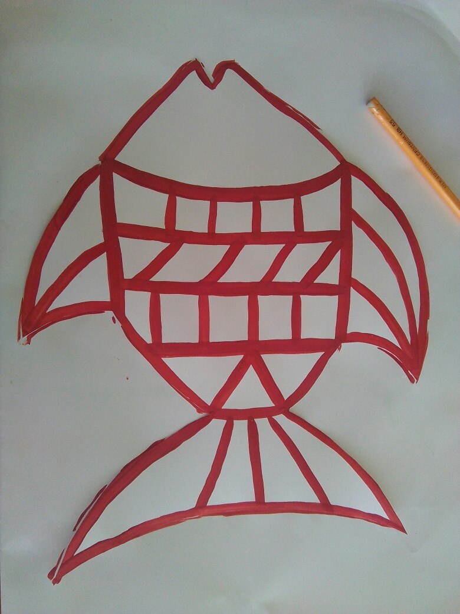

Если восстановить популяцию мезенской семги, которая когда-то была одной из крупнейших в бассейне Белого моря, то рыбная отрасль также может стать доходной отраслью и сохранить определенный уклад жизни местных жителей, в Архангельской области и республике Коми. Тем более что основная часть населения, согласно опроса, проведенного в 2014 году, имеет доход ниже установленного прожиточного минимума - 10,8 тыс. рублей для

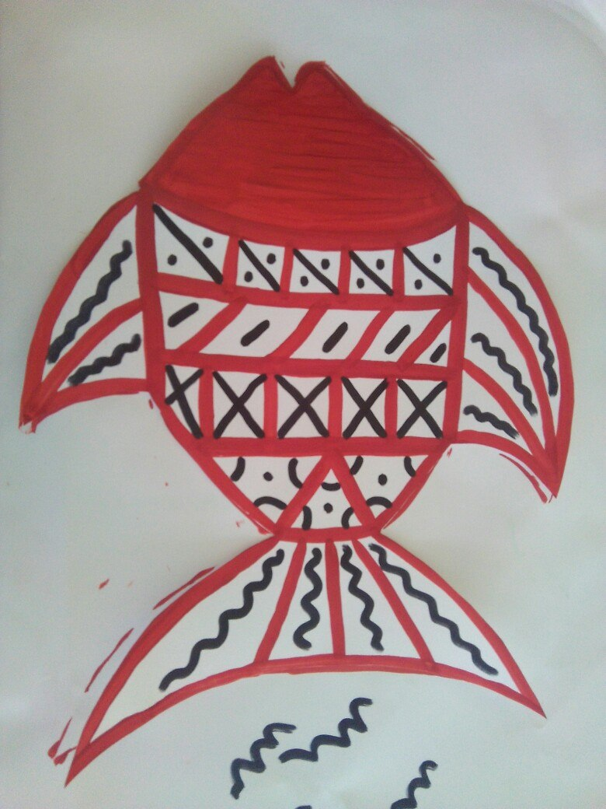

Республики Коми и 12, 8 тыс. рублей для Архангельской области и рыболовство не только дань традиции, но и способ выжить. Но для этого кроме самих рыбоохраных мер и мер по воспроизводству семги, необходимо предусмотреть рыбопропускные устройства при строительстве Мезенской ПЭС. Так что бы взрослая семга могла пройти в реку Мезень на нерест и из реки в море могла сплавиться молодь семги. В Мезенском районе живет всего около 15 тыс. человек, развитие всех промыслов и строительство Мезенской ПЭС, может кардинально изменить социальный уклад жителей.

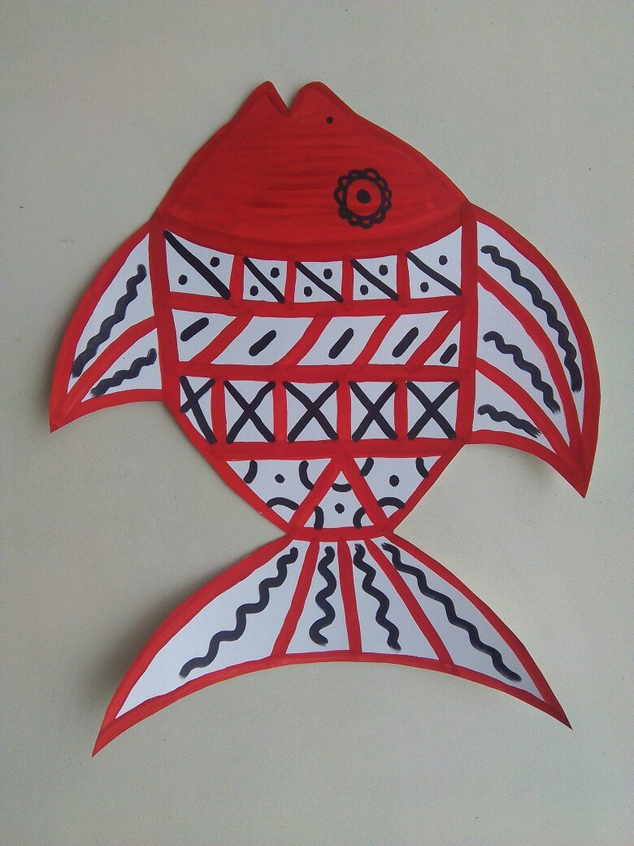

Территории по реке Мезень мало заселены. Первые населенные пункты появились на Мезени только во второй половине XIV века. Малонаселенность объясняется не только суровым северным климатом, а скорее тем, что площадь бассейна реки Мезень как бы отрезана от остального мира с запада мощной рекой Северная Двина, а с юга ее самым крупным притоком – рекой Вычегда. Из 80 небольших населенных пунктов, расположенных от истока к устью относительно крупными, являются города Усогорск и Мезень, а также село Лешуконское. Пути сообщения с этим регионом, как и между его населенными пунктами, оставляют желать лучшего. До города Усогорска от магистрали Котлас - Воркута тянется железнодорожная ветка.



Единственной автодорожной магистралью, связывающей огромный северный район реки Мезень с остальным миром, является автодорога Архангельск – город Мезень, проходящая через населенные пункты Белгородский, Пинега, Совполье. По преданиям дорогу Архангельск - Мезень строили 300 лет, но достроили только в 2008 году. Асфальтовое покрытие существует лишь на небольшом начальном участке автомагистрали Архангельск – Белгородский. Дальше вплоть до конечного пункта идет дорога с грунтовым покрытием, порой совсем плохого качества. Те, кто по ней ездил считают, что это 8 часовое путешествие трудно забыть, учитывая красоту местности и качество покрытия.

В 45 км от устья расположен поселок Каменка и поселок Мезень, там же расположен морской порт Мезень, в основном специализирующийся на перевалке леса.

Единственный мост через реку Мезень находится в районе посёлка Усогорск. Мост был построен в 1971-1974 годах. На реке Мезень и ее притоках существуют мощные, но не круглогодичные паромные переправы. Они прекращают свою работу на довольно продолжительные периоды межсезонья, в основном с октября месяца и до января, то есть до того момента, когда на реке устанавливаются ледовые переправы.

***Экология реки Мезень***

Мезенская губа Белого моря имеет самую непрозрачную воду, так как река Мезень довольно мутная, хотя из-за малонаселенности берегов антропогенный фактор здесь относительно невысок, и Мезень признана самой чистой в Европе среди больших рек, впадающих непосредственно в море.

Тем не менее человек и в этой глуши наломал дров. В этом виноваты, как неблагополучная социальная обстановка (отсутствие хорошо оплачиваемой работы) в селах, разбросанных по берегам Мезени, так и неразумная вырубка лесов на территории муниципального образования Удорский. Эти вырубки привели к изменению поверхностного стока, который, в свою очередь, повлек за собой намывание песка и зарастание русла водной растительностью. Как следствие, исчезают зимовальные ямы, нерестилищ атлантического лосося. И семга значительно сокращает свою популящию в реке Мезень. Все вышеперечисленное ведет к увеличению в реке отряда хищников – щуки и окуня, что тоже уменьшает количество семги. Так как щука и окунь в значительной степени поедают молодь лосося которая скатывается в море. А чрезмерный вылов семги как иностранными рыбаками в море, так и местным населением ставит под сомнение способность восстановить популящию семги в реке Мезень и ее притоках, без принятия кардинальных мер. Хотя при правильном подходе семга и леса могли бы стать источником богатства для местного населения еще на многие поколения.

Большой опасностью для экологии реки составляют залежи полезных ископаемых в е бассейне которые пока разрабатываются слабо.



***Богатство флоры и фауны реки Мезень***

Бассейн реки Мезень лесист – 80% его территории покрыты зелеными насаждениями, в большей части хвойными лесами. Богатство и разнообразие флоры и фауны объясняется большой протяженностью реки – на юге растут великолепные высокоствольные хвойные леса, на севере - скудные сообщества мхов и лишайников, при этом в долине бассейна Мезени в общей сложности произрастает 1300 видов растений (без лишайников). Богатый животный мир Позвоночных в этом краю водится более 400 видов, беспозвоночных насчитывается еще больше. В Красную книгу занесен дикий подвид северного оленя. Лиса изображена в центре герба Мезенского района. Песец, росомаха, волк, заяц-беляк, ондатра, белки - это самые многочисленные представители фауны бассейна Мезени. Огромное количество птиц этого региона позволяет вести промысловую охоту на тетеревов, глухарей, рябчиков, уток и гусей. Под охраной находятся следующие виды пернатых – гага и лебедь, соколы (кречет и сапсан), белощекая казарка и скопа, беркут и орлан-белохвост.

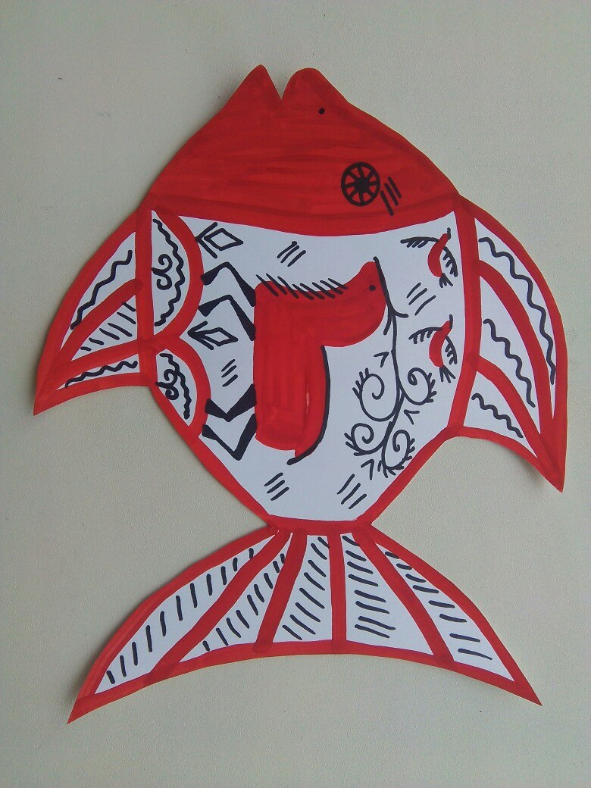

***Рыба реки Мезень***

В водах реки Мезень живет 31 вид рыб из 14 семейств. В основном это красноперка, лещ, уклея, язь, елец, озёрный и обыкновенный гольяны, плотва, пескарь, серебряный и золотой караси. В большом количестве встречаются семга, или лосось атлантический, сиг, пелядь, и нельма. Крайне редко встречается стерлядь, сибирская и тихоокеанская миноги, корюшки, европейская ряпушка, в реке Мезень появляются и новые рыбы, например, горбуша. Есть упоминания о вылове отдельных экземпляров кумжи.

Нерестовый ход лосося в р. Мезени начинается в мае-июне с распадением льда и завершается с наступлением ледостава. Первой в реку заходит заледка, ход которой перекрывается с ходом закройки. В июле идет массовый ход самцов тинды, созревающих по летнему типу. Со второй половины августа и до ледостава идет осенняя рыба, в состав которой входит и листопадка.

Естественно, что, несмотря на огромное наличие других видов рыб, от неконтролируемого незаконного отлова страдают в основном ценные виды. Так, значительно уменьшились запасы семги. Местное население хорошо знает, когда семга заходит на нерест и активно вылавливает ее. Целенаправленно вылавливая самую крупную рыбу и не давая ей шансов на повторный нерест. Поэтому крупной семги в реке Мезень очень мало. По оценкам в 2015 году, населением добыто 4700 штук семги или 151 ц, для сравнения квоты для вылова в Белом море для всей Архангельской области на промышленный, любительский и спортивный вылов семги составляет 172,4 ц, а для реки Мезень всего 30 Ц. Как легко заметить чрезмерный вылов семги населением существенно подрывает ее запасы в реке Мезень.

Впрочем промысловики кроме семги ловят и горбушу - в 2015 году в Мезенском районе было выловлено 48 тонн горбуши и 5 тонн семги, что еще раз показывает как упала численность мезенского стада семги.

В реке Мезень значительно увеличилось количество щук и окуня, они доминируют в уловах. К другим видам рыб, обитающим в Мезени в достаточных количествах, относятся хариус европейский и плотва. Много здесь язя и леща, ельца и налима, речной камбалы и миноги. Все виды рыбы, в том числе хищники щука и окунь, являются объектами как законного, так и несанкционированного отлова.

